温馨提示：
此题库为Word版，请按住Ctrl,滑动鼠标滚轴，调节合适的观
看比例，关闭Word文档返回原板块。
知识点4 细胞呼吸
1.(2015·北京高考·T31)研究者用仪器检测拟南芥叶片在光-暗转换条件下CO₂吸收量的变化,每2s记录一个实验数据并在图中以点的形式呈现。
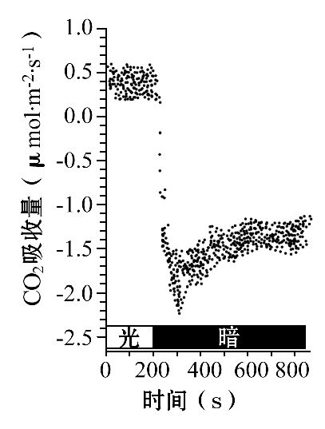
(1)在开始检测后的200s内,拟南芥叶肉细胞利用光能分解 ,同化CO₂。而在实验的整个过程中,叶片可通过 将储藏在有机物中稳定的化学能转化为 和热能。
(2)图中显示,拟南芥叶片在照光条件下CO₂吸收量在 μmol·m⁻²·s⁻¹
范围内,在300s时CO₂ 达到2.2μmol·m⁻²·s⁻¹。由此得出,叶片的总(真正)光合速率大约是 μmolCO₂·m⁻²·s⁻¹。(本小题所填数值保留至小数点后一位)
(3)从图中还可看出,在转入黑暗条件下100s以后,叶片的CO₂释放 ,并达到一个相对稳定的水平,这提示在光下叶片可能存在一个与在黑暗中不同的呼吸过程。
(4)为证明叶片在光下呼吸产生的CO₂中的碳元素一部分来自叶绿体中的五碳化合物,可利用 技术进行研究。
【解题指南】(1)关键知识:叶片的总(真正)光合速率=呼吸速率+净(表观)光合速率。
(2)图示信息:CO₂吸收量表示净(表观)光合速率,CO₂吸收量为0,表示总(真正)光合速率=呼吸速率。
【解析】本题主要考查光合作用和呼吸作用原理及其应用。
(1)叶肉细胞利用光能分解水,产生氧气。细胞呼吸过程是将有机物中稳定的化学能转化为ATP中活跃的化学能和热能。
(2)从图中可以看出CO₂吸收量范围是0.2～0.6μmol·m⁻²·s^{-l}。300s时没有光照,CO₂应该是释放量。叶片的总光合速率=呼吸速率+净光合速率,因此总光合速率应该为2.4～2.8μmolCO₂·m⁻²·s⁻¹。
(3)在转入黑暗条件下100s以后,叶片的CO₂释放量逐渐减少,说明黑暗条件中的呼吸过程可能与有光条件时不同。
(4)为证明叶片在光下呼吸产生的CO₂中的碳元素一部分来自叶绿体中的五碳化合物,可利用同位素示踪技术进行研究。
答案:(1)水 细胞呼吸 ATP中的化学能 (2)0.2～0.6 释放量 2.4～2.8 (3)逐渐减少 (4)¹⁴C同位素示踪
2.(2015·安徽高考节选)科研人员探究了不同温度(25℃和0.5℃)条件下密闭容器内蓝莓果实的CO₂生成速率的变化,结果见图1和图2。
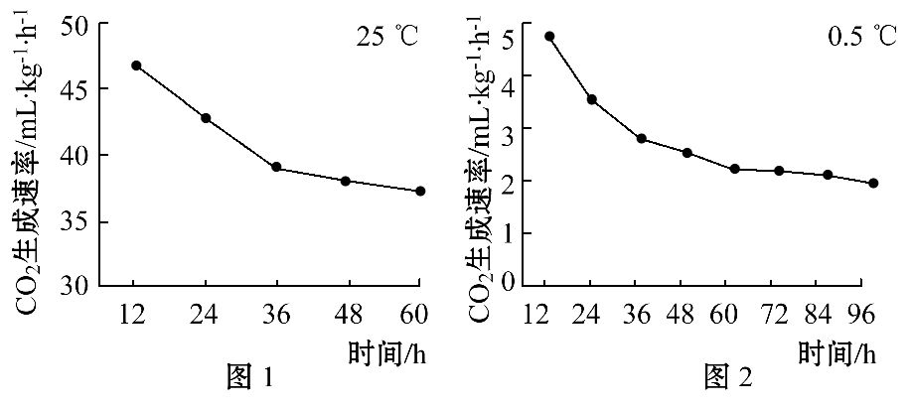
(1)由图可知,与25℃相比,0.5℃条件下果实的CO₂生成速率较低,主要原因是 ;
随着果实储存时间的增加,密闭容器内的 浓度越来越高,抑制了果实的细胞呼吸。该实验还可以通过检测 浓度变化来计算呼吸速率。
(2)某同学拟验证上述实验结果,设计如下方案:
①称取两等份同一品种的蓝莓果实,分别装入甲、乙两个容积相同的瓶内,然后密封。
②将甲、乙瓶分别置于25℃和0.5℃条件下储存,每隔一段时间测定各瓶中的CO₂浓度。
③记录实验数据并计算CO₂生成速率。
为使实验结果更可靠,请给出两条建议,以完善上述实验方案(不考虑温度因素)。
a. ;
b. 。
【解题指南】(1)图示信息:温度越高则呼吸速率越快,温度越低则呼吸速率越慢。
(2)关键知识:呼吸速率影响因素,实验设计等量与对照原则的应用方法。
(3)隐含信息:温度影响酶的活性,酶影响细胞呼吸速率。
【解析】本题主要考查细胞呼吸影响因素与表示方法及生物实验设计知识。
(1)由图中数据分析可知,0.5℃条件下果实的有关酶的活性较低;随着果实储存时间的增加,密闭容器内的果实细胞呼吸产生的CO₂量因积累而越来越多,反过来会抑制果实的细胞呼吸,使得CO₂生成速率变慢。因为果实细胞呼吸消耗O₂,所以该实验还可以通过检测密闭容器内的O₂浓度变化来计算呼吸速率。
(2)该实验的目的是验证温度影响密闭容器内蓝莓果实的CO₂生成速率,自变量为温度,其他对实验结果有影响的因素为无关变量。生物实验设计除了要遵循单一变量原则,还要遵循等量性原则,即实验组和对照组除一个实验变量不同外,其他无关变量要全部相同,以消除无关变量对实验结果的影响。本实验除了实验中提到的蓝莓果实品种要统一、数量要相等、瓶的容积要相同且都密封外,其他无关变量,如果实的重量以及成熟度也要一致。生物实验设计还要遵循重复性原则,是保证实验结果可靠性的重要措施。也就是要增加实验的次数,才能保证实验结果的可靠性。本实验每个温度条件下要有多个平行重复实验装置,才能保证实验结果更可靠。
答案:(1)低温降低了细胞呼吸相关酶活性 CO₂ O₂
(2)选取的果实成熟度还应一致 每个温度条件下至少有3个平行重复实验
关闭Word文档返回原板块。

